20231284L2

例2　如图所示，质量*m*＝60 kg的运动员以6 m/s的速度从高*h*＝8 m的滑雪场*A*点沿斜坡自由滑下，以最低点*B*所在平面为参考平面，*g*＝10 m/s2，一切阻力可忽略不计。求：

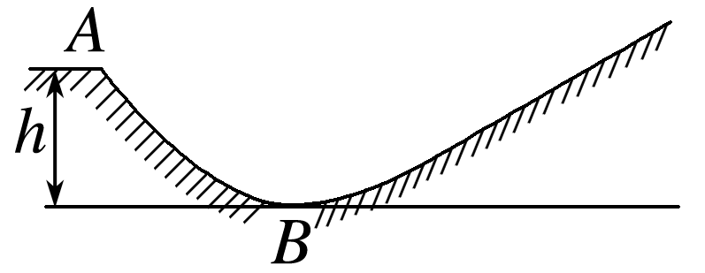

(1)运动员在*A*点时的机械能；

(2)运动员到达最低点*B*时的速度大小；

(3)运动员继续沿斜坡向上运动能到达的最大高度。